**СТАРИННЫЕ УСАДЬБЫ КУРСКОЙ ГУБЕРНИИ**

|  |  |  |
| --- | --- | --- |
| http://4.bp.blogspot.com/-LHMJV20tU3U/VEtF1hprbHI/AAAAAAAARpQ/6dyQuw5kMdU/s1600/%D0%BD%D0%B5%D0%BB%D0%B8%D0%B4%D0%BE%D0%B2%2B%D0%B8%D0%BE%D1%81%D0%B0%D0%B0%D1%84%2B%D0%B0%D1%80%D0%BA%D0%B0%D0%B4%D1%8C%D0%B5%D0%B2%D0%B8%D1%87.jpg | http://gorenka.org/images/history/izv_kur/baryatinskiy_ii.jpg | http://img11.nnm.me/6/4/9/5/f/2e8636574d7791fe2ef1fb1264e.jpg |
| ***Аркадий Иванович Нелидов***  ***(1773–1834),***  ***генерал-лейтенант, курский губернатор, сенатор, действительный тайный советник*** | ***Князь***  ***Иван Иванович Барятинский***  ***(1772 – 1825), создатель усадьбы***  ***Марьино под Рыльском*** | ***Афанасий Афанасьевич***  ***Фет***  ***(настоящая фамилия Шеншин)***  ***(1820–1892),***  ***русский поэт, член-корреспондент Петербургской Академии Наук*** |

- Слышал ли ты имена этих курян, знаешь ли их биографии?

Прочитай отрывок из рассказа ***Антона Павловича Чехова «Дом с мезонином». Подумай, что объединяет людей на фотографиях?***

… *Однажды, возвращаясь домой, я нечаянно забрёл в какую-то незнакомую усадьбу. Солнце уже пряталось, и на цветущей ржи растянулись вечерние тени. Два ряда старых, тесно посаженных, очень высоких елей стояли, как две сплошные стены, образуя красивую аллею. Было тихо, темно, и только высоко на вершинах кое-где дрожал яркий золотой свет и переливал радугой в сетях паука. Сильно, до духоты пахло хвоей. Потом я повернул на длинную липовую аллею. В старом фруктовом саду, нехотя, слабым голосом пела иволга... Но вот и липы кончились; я прошел мимо белого дома с террасой и с мезонином, и передо мною неожиданно развернулся вид на барский двор и на широкий пруд с купальней, с толпой зелёных ив, с деревней на том берегу, с высокой узкой колокольней, на которой горел крест, отражая в себе заходившее солнце. На миг на меня повеяло очарованием чего-то родного, очень знакомого, будто я уже видел эту самую панораму когда-то в детстве*…

- Как ты понял из описания, что такое усадьба?

- Что характерно для неё?

- Как ты думаешь, кто мог себе позволить иметь усадьбу?

**ДЛЯ ЛЮБОЗНАТЕЛЬНЫХ**

**Уса́дьба** (от «садить», «сажать») — в русской архитектуре отдельное поселение, комплекс жилых, хозяйственных, парковых и иных построек, а также усадебный парк, составляющих единое целое. Как правило, термин «усадьба» относят к владениям русских дворян и зажиточных представителей других сословий.

- Слышал ли ты об усадьбах в Курской губернии? Чьи имена они носят? Где находятся? Чем знамениты их хозяева?

Ниже на странице представлены самые известные усадьбы Курской области. Попробуй определить их владельцев.

|  |
| --- |
| ***Усадьба в деревне Воробьёвка Золотухинского района*** |
| https://img-fotki.yandex.ru/get/120725/117337547.2c/0_d8ab0_45f6c223_L.jpg  Здесь часто гостили известные деятели русской культуры Л.Н.Толстой, П.И.Чайковский, В.Соловьев, Я.Полонский художники Досекины и другие.  В настоящее время идёт реставрация усадьбы.  В усадьбе А. Фета. ( Из серии "Фетовские чтения 2015".)Сегодня усадебный парк является парком культуры и отдыха.  В первое воскресенье июля здесь проводятся фетовские чтения, которые собирают любителей поэзии, музыки. |
| ***Это усадьба \_\_\_\_\_\_\_\_\_\_\_\_\_\_\_\_\_\_\_\_\_\_\_\_\_\_*** |

|  |  |
| --- | --- |
| ***Усадьба Марьино близ села Ивановского***  ***Рыльского района*** | |
| Марьино,Курская область история, память, шедевры | C:\Users\Марина\Desktop\800px-Головний_фасад_садиби_(«Мар'їне»).jpg |
| Это жемчужина русской архитектуры.  Изначально дворец носил название Избицкий дом, так как был возведён на берегу речки Избицы. Но позднее его переименовали в Марьино. Так стала называться и вся усадьба, названная в честь любимой жены владельца.  В парке было множество оранжерей, зверинец, поэтические "кошары" для игр детей князя и другие садовые затеи. В усадьбе действовал один из лучших в губернии оркестр.  Достопримечательностью Марьинского парка является чугунный монумент "Орёл", символ русской воинской славы, воздвигнутый в 1903 году в память о подвигах хозяина усадьбы и победоносного окончания Кавказской войны.  http://vdohnovenie.kiev.ua/wp-content/uploads/2013/01/chugunnyiy-oryol.jpgСейчас здесь находится известный всему миру санаторий.  ***Это усадьба*** \_\_\_\_\_\_\_\_\_\_\_\_\_\_\_\_\_\_\_\_\_\_\_\_\_\_ | |

**ЭТО ИНТЕРЕСНО**

*В 1703 году курские земли Рыльского, Льговского и Путивльского уездов были пожалованы Петром I гетману[[1]](#footnote-1) Украины И. С. Мазепе. Гетман основал на этих землях множество деревень и сёл, три из которых – Ивановское, Степановка, Мазеповка (Рыльский район) – до сих пор напоминают нам имя, отчество и фамилию этого вельможи.*

|  |
| --- |
| ***Усадьба в деревне Моква Курского района*** |
| https://img.kamaran.ru/thumbs/place/750x421/ff514a28749582897814d4c31aa0e7dc.jpgПрежде, чем возводить дом по распоряжению князя А.И. Нелидова, сначала был разбит парк, организованы пруды и лишь затем приступили к строительству шикарного дворца с отдельным бальным залом, библиотекой, жилыми комнатами, подсобными помещениями и даже апартаментами для музыкантов.  http://smorodina.com/uploads/image/image/42827/93703b367e0f1211b18ba084f3f1417f.jpgДо наших дней сохранились лишь некоторые фрагменты. И, тем не менее, они доносят до наших времён романтический образ старинного рыцарского замка: стрельчатые окна, башни, зубцы, бойницы, восхищающие как туристов, так посетителей расположенного здесь санатория. И сейчас дворец окружён парком, представляющим 200-летнюю дубраву, радующую красотой и прохладой. В этом уникальном памятнике природы можно встретить липу (100-200 лет), вяз, ясень, сосну (100-160 лет), клён, тополя. |

***Это усадьба*** \_\_\_\_\_\_\_\_\_\_\_\_\_\_\_\_\_\_\_\_\_\_\_\_\_\_

**ЭТО ИНТЕРЕСНО**

***Усадьба Нелидовых (с. Гламаздино Хомутовского района)***

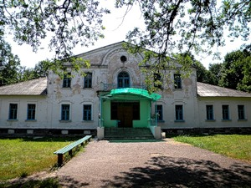В соответствии с указом царя Павла I в 1797 году графу Аркадию Ивановичу Нелидову даровано "...в вечное и потомственное пользование и владение тысяча душ... в Курской губернии Рыльской округе сёла Гламаздино и Старшее...".

В настоящее время в главном усадебном доме работает Гламаздинская средняя школа, на втором этаже которой находится краеведческий музей, созданный учителем истории краеведом Д. Ф. Сучковым.

**ДЛЯ ЛЮБОЗНАТЕЛЬНЫХ**

**Дворец для любимой**

**(село Сафоновка Кореневского района)**

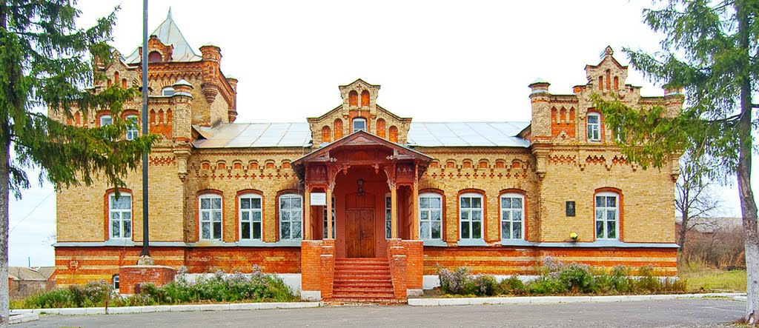

В конце ХIХ века помещик и депутат Курского дворянского собрания, Иосиф Тимофеевич Викторов, племянник князя Барятинского, построил у пруда, на высоком холме дворец.

Уже пожилым человеком Викторов влюбился в молодую девушку. Все его ухаживания и признания в любви она отвергала. Но, чтобы совсем не обидеть Иосифа Тимофеевича, сказала: «Построй дворец в знак твоей любви». Чего не сделаешь ради любимой, чтобы завоевать её сердце. И построил! Но не ответила ему красавица взаимностью. Не приехала она в замок.

Из поколения в поколение в наших краях передаётся эта легенда о неразделённой любви. Сам хозяин жил в деревянной избушке возле дворца в прекрасном, как сон, ожидании.

Сейчас в этом доме школа.

**Усадьба Левшиных**

**(посёлок Хомутовка Хомутовского района)**

|  |
| --- |
| Описание: http://ic.pics.livejournal.com/lookianov/16783464/163314/163314_original.jpgЭто здание - памятник архитектуры XVIII века, который по старшинству является вторым после палат Мазепы под Рыльском.  Дом чётко сориентирован по сторонам света, благодаря чему его главный фасад освещён вторую половину дня (время приёма гостей) до последнего солнечного луча солнца.  Сейчас здесь располагается районная администрация Хомутовского района. |

**СТАРИННЫЕ УСАДЬБЫ КУРСКОЙ ГУБЕРНИИ**

***УТРАЧЕННОЕ ВЕЛИКОЛЕПИЕ***

|  |  |  |
| --- | --- | --- |
| ***http://www.all-kursk.ru/forum/index.php?action=mgallery;sa=media;id=5701*** |  | ***http://savepic.net/7170475.jpg*** |
| ***Усадьба Долгоруковых (село Гуево Суджанский район)*** |  | ***Усадьба Хлюстиных***  ***(село Копёнки, Железногорский район (бывшая Орловская губерния)*** |

|  |  |
| --- | --- |
| http://www.all-kursk.ru/forum/index.php?action=mgallery;sa=media;id=5942;preview | 022  *Усадьба связана с именем чемпиона мира по шахматам Александром Александровичем Алёхиным (1892-1946). Это была усадьба его родителей*. |
| ***Усадьба Алёхиных***  ***(посёлок Новодворский***  ***Касторенский район)*** |

|  |  |
| --- | --- |
| Село на берегу реки Сейм основано в 1703 гетманом Украины И. С. Мазепой. Он построил для себя усадьбу-дворец. Сохранился только план господского дома. Здания усадьбы неоднократно горели и перестраивались. От усадьбы Мазепы до наших дней сохранились палаты и небольшая «каменица». | ***http://www.all-kursk.ru/forum/index.php?action=mgallery;sa=media;id=5947 Усадьба Мазепы***  ***(село Ивановское***  ***Рыльский район)*** |

1. ***Гетман*** - в Украине в старину - начальник казацкого войска и верховный правитель. [↑](#footnote-ref-1)